RWD网页设计报告书

首页面：

设计理念：本网页的首页面的作用为饮品店的网上下单功能，因此在设计上参考了各大饮品店在手机小程序上的版面设计。本着内容清晰，操作方便的理念，设计出了由顶部导航、图片轮播、以及可切换的三栏式产品介绍组成的页面。

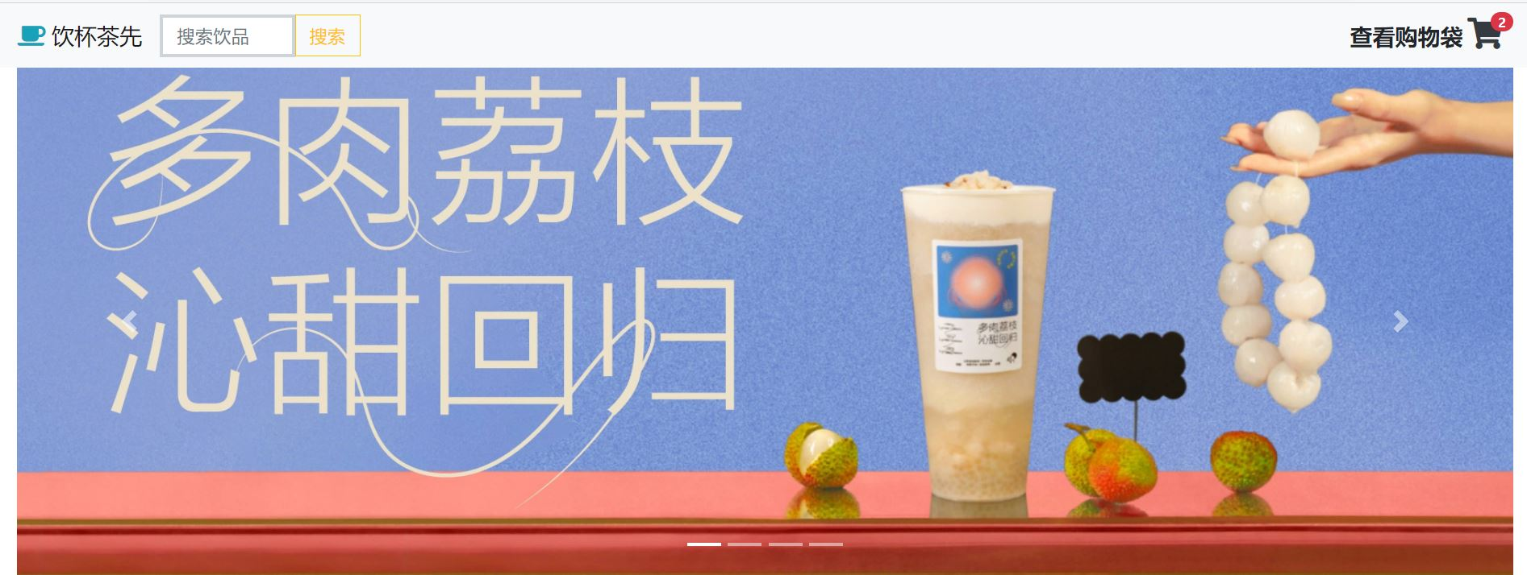

最顶部使用了navbar导航样式，用form表单样式添加了一个搜索栏，并在最右边使用drop-down下拉列表添加了跳转到第二个页面——结账页面的按钮。

接下来使用了carousel slide样式的图片轮播，加入了四张图片。

bg-light：将背景设定为亮色

form-inline：空心带边框的表单

dropdown：下拉列表

carousel slide：图片轮播

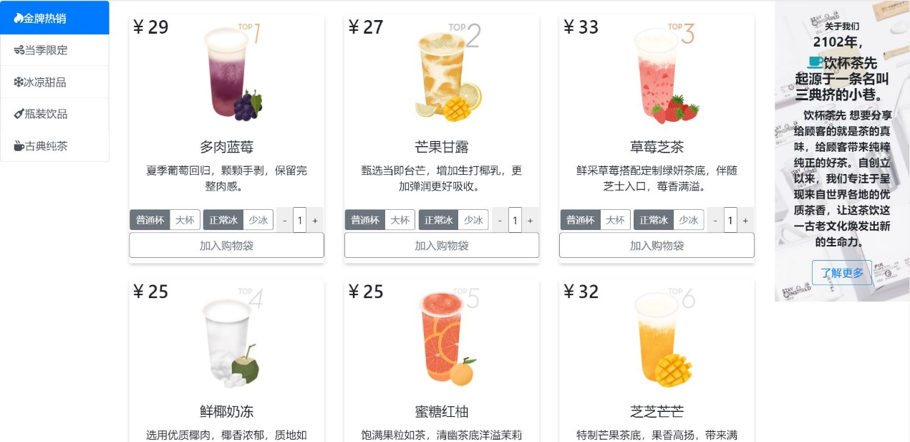

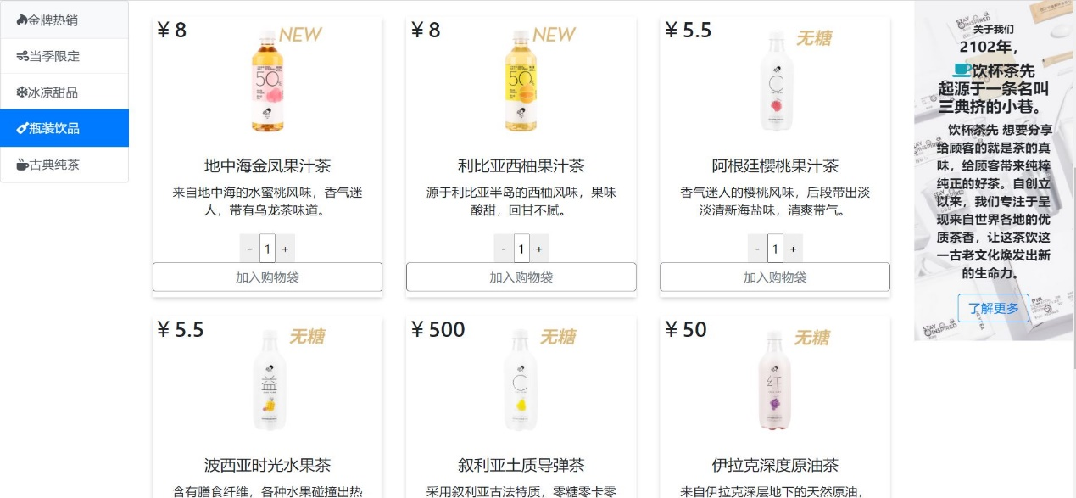

接下来是商品的选择部分，可以通过左边的分类栏来查看各种商品，右边则是饮品店的简单介绍，并添加了一个可以进入后台管理页面的按钮。

list-group：列表组

btn-group：按钮组

btn-outline-secondary：灰色空心带边框的按钮

bg-cover：让元素填满容器

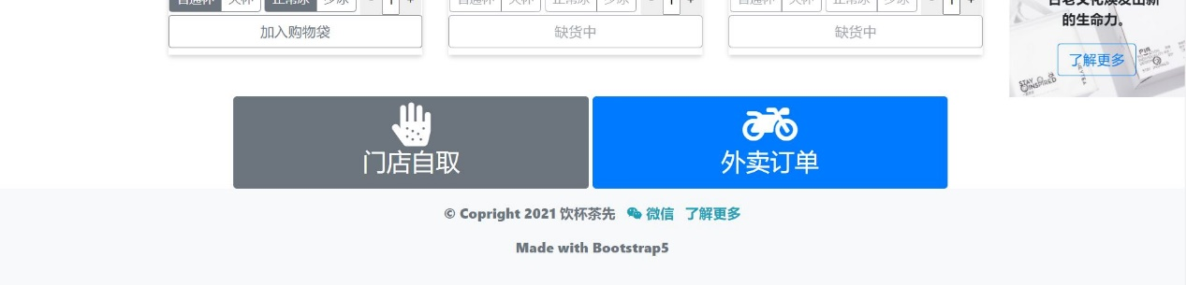

在商品选择的下方添加了两个按钮，门店自取和外卖订单，通关点击外卖订单的按钮也能进入结账页面。最下方是网页的footer脚注。点击脚注中的“了解更多”也可以进入后台管理页面。

d-flex：流式布局

justify-content-center：让元素处在容器中心

订单页面：

设计理念：本网页的结账页面参考了外卖软件的版式设计。由结账单和能够进行外卖进度跟踪的地图组成。

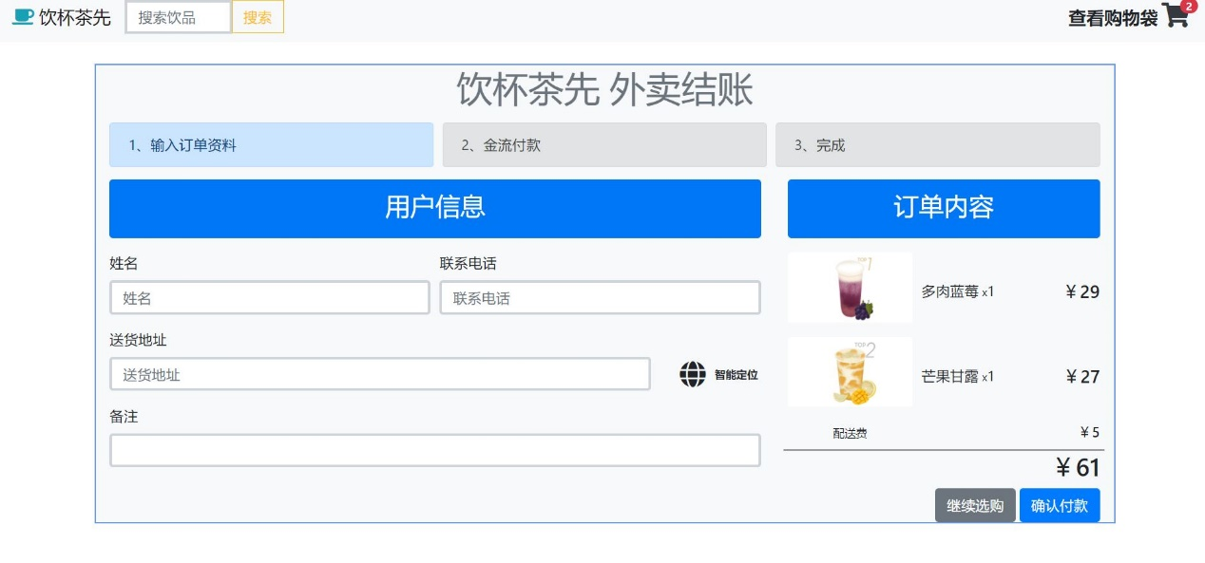首先是一张结账单，包含了需要填写的用户基本信息。右边是订单内容，包含了用户在首页面选择的商品。添加了两个按钮，通过继续选购按钮能够回到主页面。

text-center：文字居中

alert：提高透明度

bg-primary：浅蓝色背景

form-group：表单组

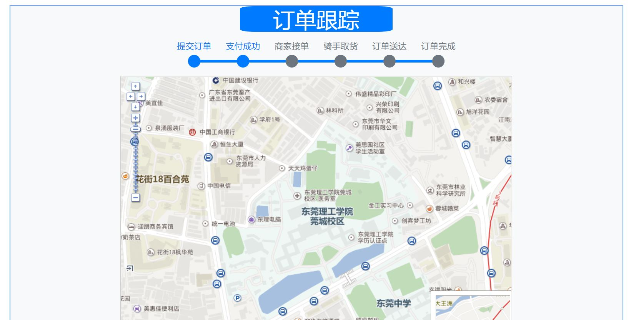

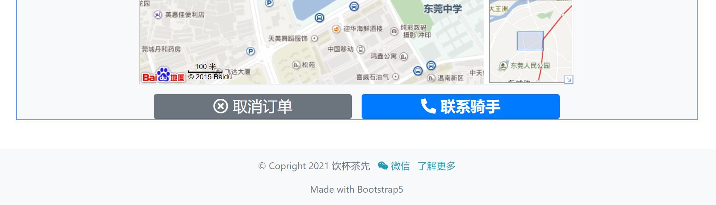

接下来是一个订单跟踪的地图，上方的进度调可以显示订单的进度，下方的地图可以追踪外卖骑手的位置。最下方添加了取消订单和联系骑手的按钮。

后台管理页面：

设计理念：本网页的后台管理页面借鉴的商用后台管理软件的版面设计。由订单数量统计、最近订单数量的柱形图、用户成分的饼图和详细的订单信息组成。

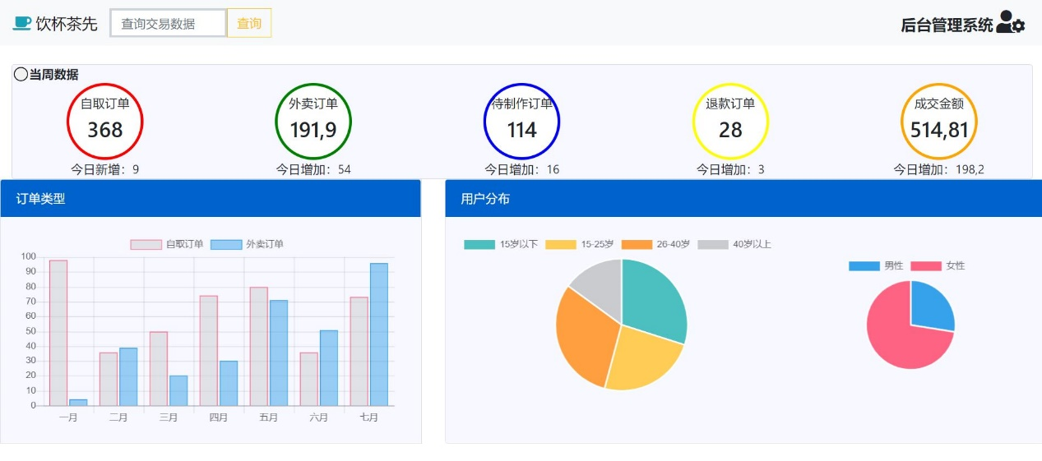

顶部的navbar导航有一定调整，通过点击后台管理系统中的注销，可以返回主页面。上方的订单数量统计采用了五栏的设计，分别统计了各项数据，并用圆形div显示。下方的两张图表分别显示了订单数量和用户组成，图表使用了JS进行定义。

col-lg-1-5：自定义5栏样式

card-header：名片头部

card-body：名片主题

active：默认被选中

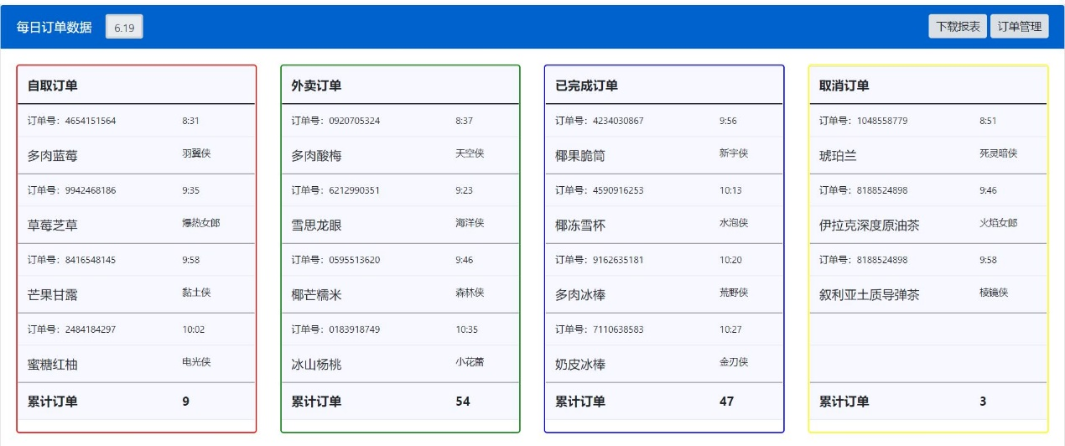

接下来是订单的详细信息，分成了四个部分分别是自取订单、外卖订单、已完成订单和取消的订单。